|  |  |  |
| --- | --- | --- |
|  | **Ujian Tengah Semester**  **Semester Genap TA 2014/2015** | **Tipe Soal : A** |
| **Fakultas Teknologi Informasi** | **Mobile Computing I** | **Program Studi S1 Sistem Informasi** |

Catatan: Ujian bersifat open book dan dapat dibantu dengan komputer. Ujian dikerjakan sendiri, jika terdapat **kesamaan lebih dari 90% maka akan didiskualifikasi** bagi yang memberi jawaban dan yang meminta jawaban

Soal:

1. Buatlah kode layout berbasis XML dengan desain sebagai berikut:

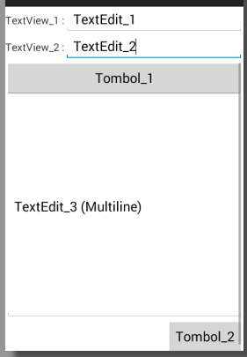 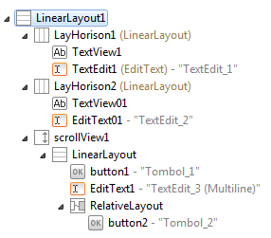

2. Buatlah program tentang mencari akar persamaan (x1 dan x2) dari persamaan kuadrat ax2+bx+c=0. Perhitungan determinan D= b2-4ac, jika D=0 maka x1=x2, jika D<0 maka akar imajiner, jika D>0 maka x1 = (-b-√(b2-4ac))/2a dan x2 = (-b+√(b2-4ac))/2a. Dengan layout :

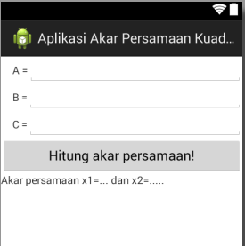

|  |  |  |
| --- | --- | --- |
|  | **Ujian Tengah Semester**  **Semester Genap TA 2014/2015** | **Tipe Soal : A** |
| **Fakultas Teknologi Informasi** | **Mobile Computing I** | **Program Studi S1 Sistem Informasi** |

Catatan: Ujian bersifat open book dan dapat dibantu dengan komputer. Ujian dikerjakan sendiri, jika terdapat **kesamaan lebih dari 90% maka akan didiskualifikasi** bagi yang memberi jawaban dan yang meminta jawaban

Soal:

1. Buatlah kode layout berbasis XML dengan desain sebagai berikut:

 

2. Buatlah program tentang mencari akar persamaan (x1 dan x2) dari persamaan kuadrat ax2+bx+c=0. Perhitungan determinan D= b2-4ac, jika **D=0** maka x1=x2, jika **D<0** maka akar imajiner, jika **D>0** maka x1 = (-b-√(b2-4ac))/2a dan x2 = (-b+√(b2-4ac))/2a. Dengan layout :

